Инструкция пользования личным кабинетом сайта

СОДЕРЖАНИЕ
1. СОДЕРЖАНИЕ 2
2. АППАРАТНО-ПРОГРАММНЫЕ ТРЕБОВАНИЯ 2
3. ИСПОЛЬЗОВАНИЕ ЛИЧНОГО КАБИНЕТА. 3
3.1. Стандартные возможности. 3
3.2. Файлы доступные для скачивания для клиента индивидуально. 6

АППАРАТНО-ПРОГРАММНЫЕ ТРЕБОВАНИЯ
Для правильного отображения сайта необходимо, выполнение следующих рекомендаций:
- разрешение экрана используемого для работы должно быть не меньше 1280х1024;
- браузер используемый для просмотра страниц — Google Chrome, Opera, Mozilla Firefox.

ИСПОЛЬЗОВАНИЕ ЛИЧНОГО КАБИНЕТА.

3.1. Стандартные возможности.
Сразу после входа на страничку личного кабинета перед Вами отображается таблица состояния лицевого счета.
В первом столбце отражается остаток на лицевом счете.
Во втором столбце отражается порог ограничения — сумма, после которой происходит автоматическая блокировка всех карт выданных по договору.
В третьем столбце указана сумма израсходованных средств.
В четвертом столбце указана дата последнего обслуживания.
В пятом столбце указана сумма временного кредита — сумма предварительно пополненных денег на счете договора, по отправленной копии платежного поручения заверенного банком.
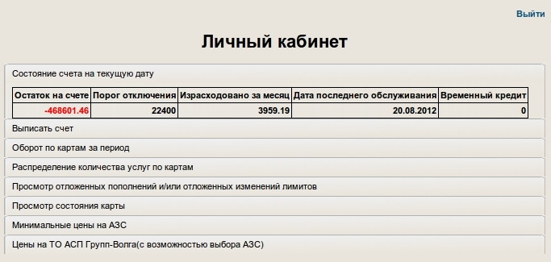
При нажатии на пункт «Выписать счет» откроется форма для создания счета на оплату.
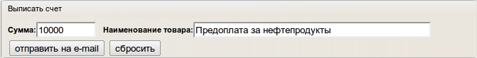
Чтобы выписать счет необходимо вписать сумму оплаты, назначение платежа (Наименование товара), и нажать на кнопку «отправить на e-mail».

При нажатии на пункт «Оборот по картам за период» откроется форма для генерации оборотной ведомости по картам.
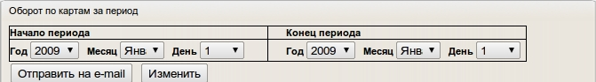
Чтобы получить оборотную ведомость необходимо указать период, за который она формируется, и нажать на кнопку «отправить на e-mail».

Для формирования запроса на распределение денег по картам необходимо нажать на пункт «Распределение количества услуг по картам».
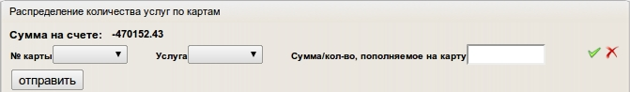
Чтобы отправить распределение по картам необходимо совершить несколько действий:
  - выбрать карту;
  - выбрать услугу;
  - указать сумму или количество пополняемых средств;
  - нажать на кнопку добавить строку
  - если необходимо добавить несколько карт в распределение - повторите пункты с 1 по 4, столько раз сколько понадобится.

Для того чтобы увидеть информацию об остатках на картах нажмите на пункт «Просмотр состояния карт» и затем на кнопку «Запросить».
После нажатия на кнопку «Запросить» на экран выведется информация о кошельках карт и остатке средств на них. Ниже представлен результат выполнения запроса.
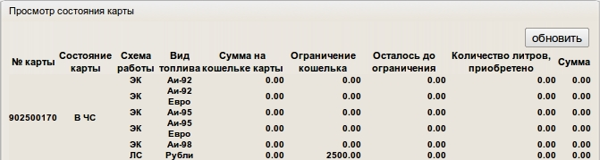
Здесь предоставляются данные только по картам с месячным лимитом и ЭК с суточным лимитом.

Для того чтобы получить список заправок с минимальными ценами необходимо нажать на пункт «Минимальные цены на АЗС» и затем кнопку «Запросить».
Результат выполнения запроса:
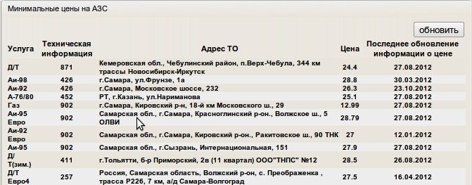
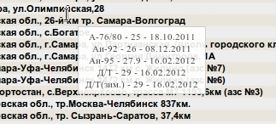
Чтобы посмотреть цены терминалов нашей организации необходимо нажать на последний пункт и навести на нужный адрес АЗС.

3.2. Файлы доступные для скачивания для клиента индивидуально.
Для каждого клиента предусмотрена возможность скачать файлы предназначенные только для него. Если в Вашем договоре прописана тарифная политика или есть какие-то документы (доп. соглашения или, например, персональный список заправок), предназначенные только для Вас. Вы их можете увидеть в Личном кабинете в табличке, расположенной слева от основного функционала сайта. Выглядит это следующим образом:
